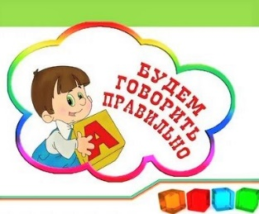

Логопед консультирует

Кто быстрее: мальчики или девочки
Конечно, каждый малыш уникален и развивается своими темпами. На практике небольшая задержка в развитии речи может оказаться лишь индивидуальной особенностью. Более того, повлиять на темпы развития речи могут: болезнь, стресс, дефицит общения с окружающими взрослыми или мультилингвистическая среда, в которой растет малыш.
И все равно бывает очень сложно отказаться от искушения сравнить своего ребенка с другими. Почему некоторые дети в возрасте 2 лет уже читают на память отрывки из сказки «Мойдодыр» и говорят целыми фразами, в то время как другим требуется еще 1,5 – 2 года, чтобы оказаться на том же уровне? Стоит ли беспокоиться по этому поводу?
В современной психологии выделяются два типа детей с нормально развивающейся речью: «говоруны» и «молчуны».
- «Говоруны» проявляют повышенную активность и интерес к окружающему миру. Такие дети любят что-то рассказывать, задавать много вопросов и легко осваиваются в новой обстановке. Иногда они начинают говорить раньше, чем другие дети.
- «Молчуны» склонны к созерцательности. Им всегда требуется адаптироваться к новой обстановке. Могут начать говорить поздно, но практически сразу без дефектов. Таким малышам важно, чтобы их слышали и понимали. Поэтому родители должны постараться внимательно реагировать на вопросы ребенка. Однако, если «молчун» не начал говорить к 2 – 3 годам, нужно обратиться к специалисту.
По статистике, у мальчиков речь начинает развиваться позже, чем у девочек. Одна из причин кроется в физиологии. Созревание головного мозга у девочек происходит быстрее. Это влияет на рост словарного запаса: к 2 годам у девочек он обычно вдвое больше, чем у мальчиков того же возраста. Плюс они эмоциональнее по своей природе и с радостью делятся всеми своими впечатлениями, а мальчики склонны проявлять большую вербальную сдержанность, высказываясь только «по делу».
Помимо этого, многочисленные исследования показали, что чем выше двигательная активность ребенка, тем лучше развивается речь. Вполне логично, что более активные малыши могут начать демонстрировать продвинутые речевые навыки раньше своих медлительных сверстников.
Игры с ребенком способствуют развитию речи. Стимулируйте его больше двигаться, и малыш с удовольствием подхватит игру.

